Ofício Vereador Nº 575/2021

São Roque, 22 de fevereiro de 2021.

Excelentíssimo Senhor Prefeito,

Venho por meio deste respeitosamente cumprimentá-lo, e solicitar os bons ofícios de Vossa Excelência, junto ao Departamento competente, com propósito de viabilizar a realização dos serviços de motonivelamento e cascalhamento na Rua Rubens de Carvalho Palmer, no distrito de Canguera.
O pedido se faz necessário, uma vez que a referida via encontra-se em estado precário e quase sem condições de tráfego de veículos para quem faz uso do local, principalmente os moradores da rua e região.
Na certeza de que dispensará especial atenção a este Ofício, desde já agradeço, renovando meus mais sinceros protestos de elevada estima e de distinta consideração.
Atenciosamente,

Rogério Jean da Silva

(cabo Jean)
Vereador

Ao
Excelentíssimo Senhor
MARCOS AUGUSTO ISSA HENRIQUES DE ARAÚJO
DD. Prefeito da Estância Turística de
São Roque – SP
PROTOCOLO Nº CETSR 22/02/2021 - 09:33 2177/2021
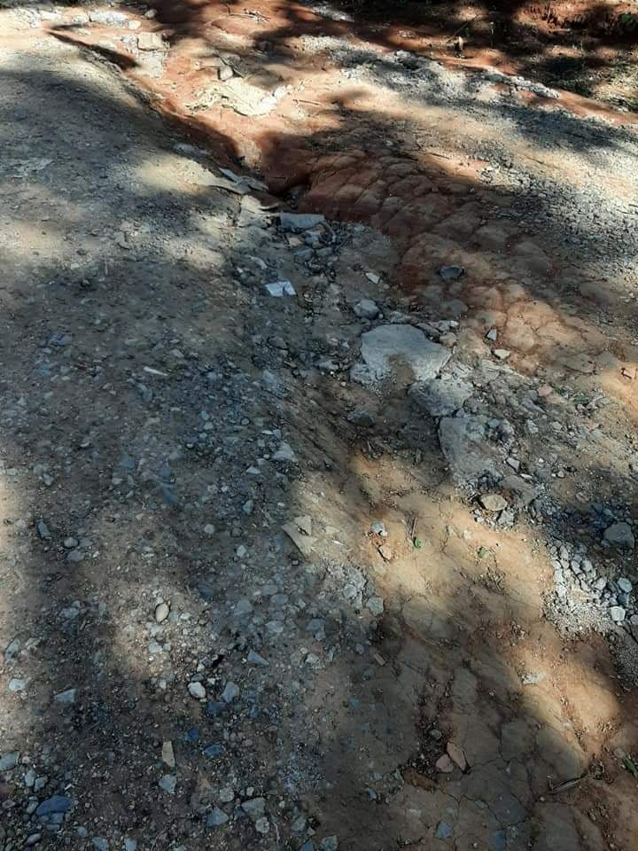

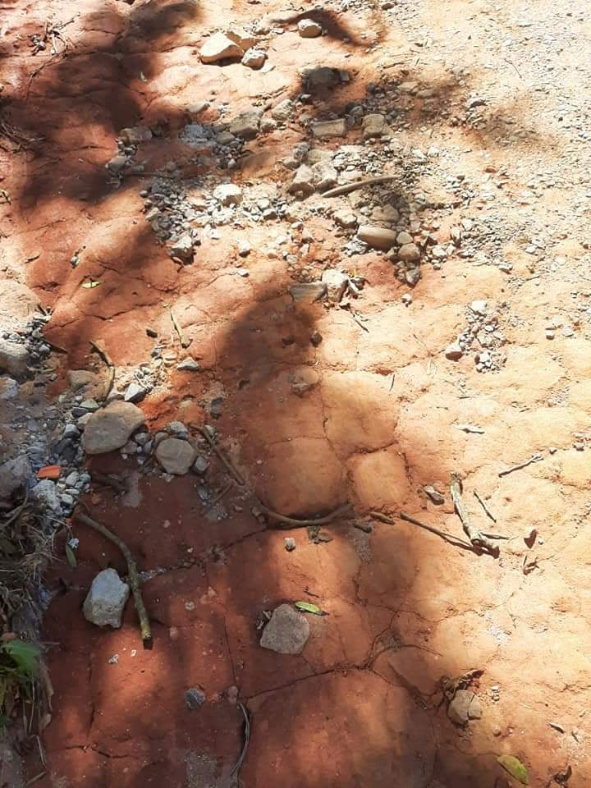

PROTOCOLO Nº CETSR 22/02/2021 - 09:33 2177/2021

